bongo_cat_helper.py和gift.png放同一目录

装好python，启动：python .\bongo_cat_helper.py，根据提示装缺失的库

如果在python脚本配置了bogon cat位置，直接enter；

否则请输入一个字符，enter，然后鼠标停在bogon cat处，不用点击，再enter一次，这样就记录下要图像识别的区域（为了加快速度，只处理点击附近400像素位置）

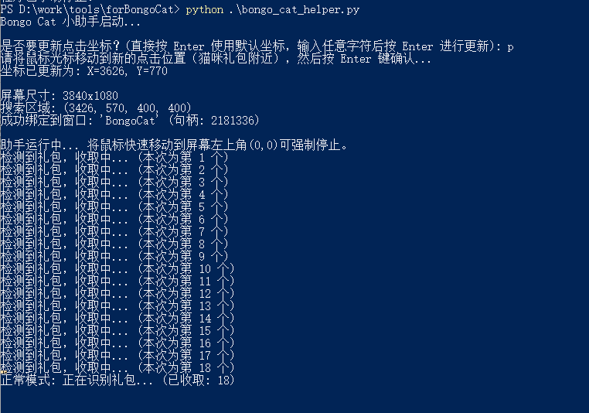

等待收取